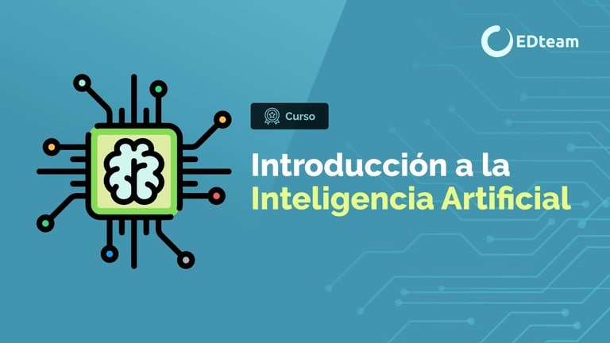

Introducción a Inteligencia Artificial  
  
Aprende sobre los primeros pasos en la inteligencia artificial y las redes neuronales artificiales.  
Contraseña: cursosenmega

https://mega.nz/folder/pcoDTaIA#_seLcLPKmudXf46mldTnIw/folder/xUA1RSLB